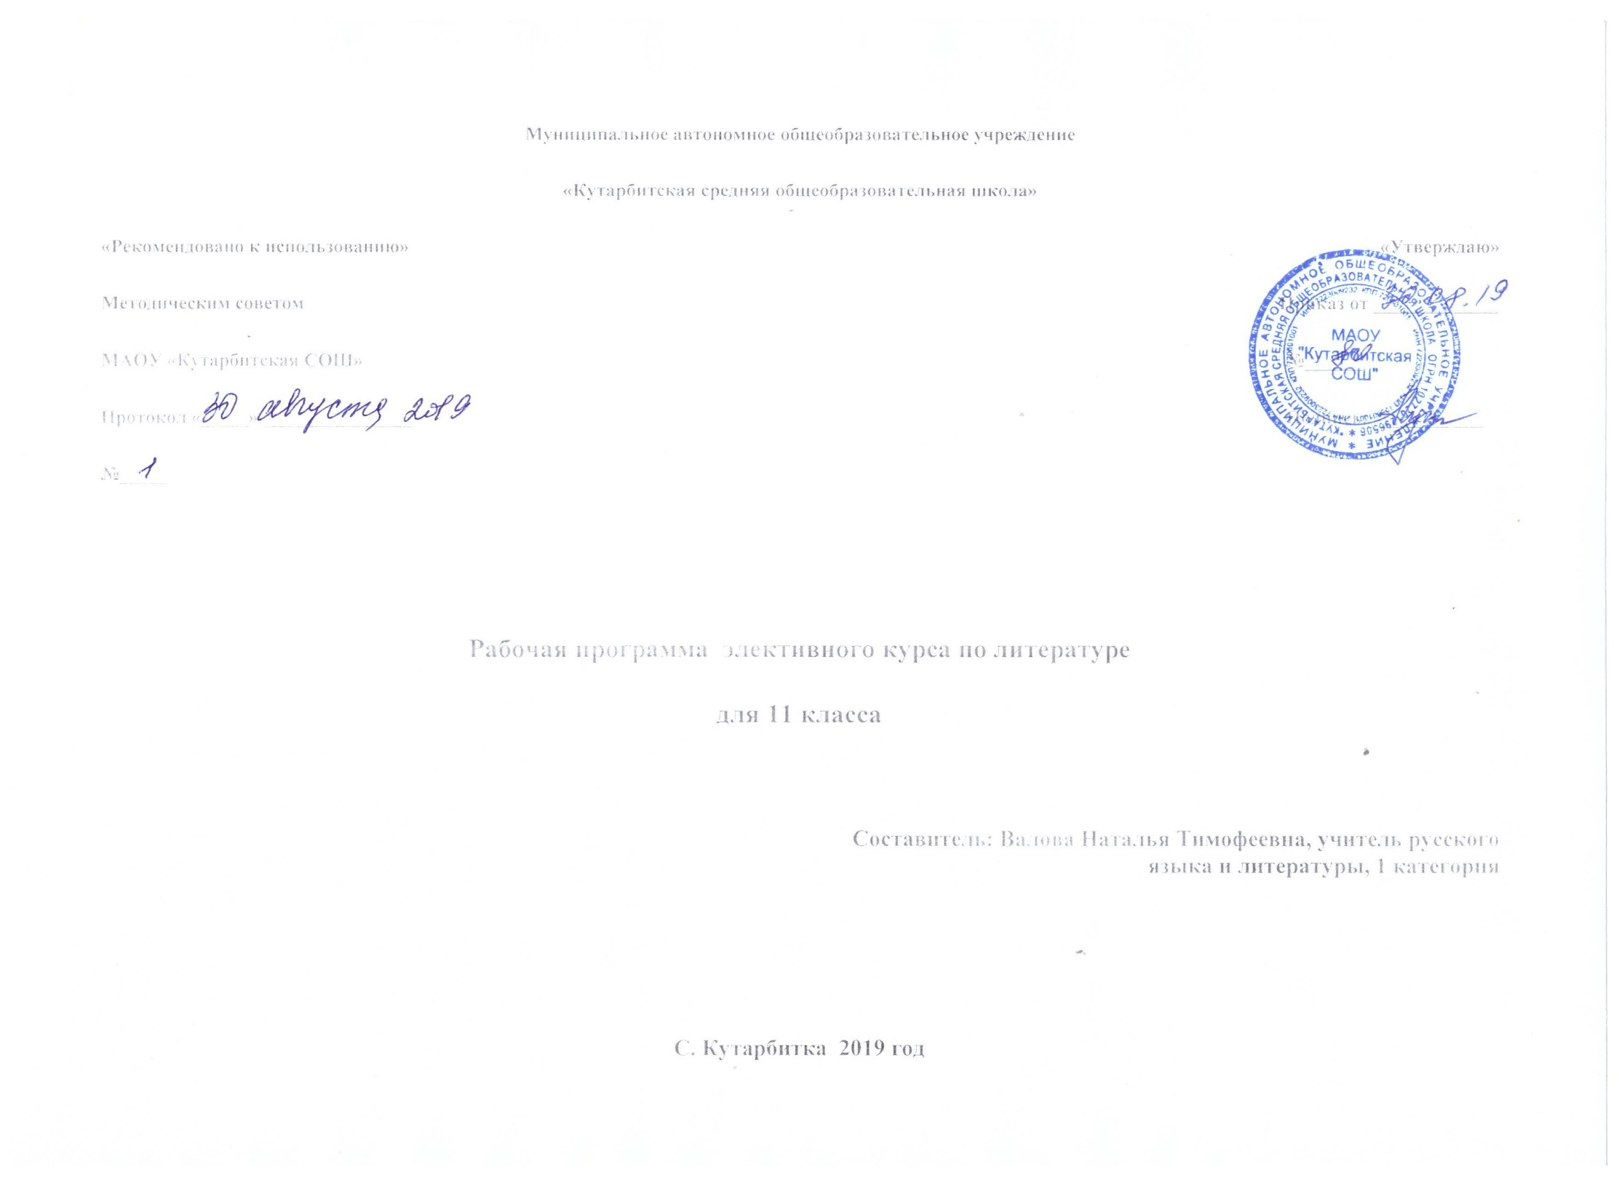1. Пояснительная записка

Рабочая программа предметного курса «Подготовка к ЕГЭ по литературе в 11-м классе» составлена на основе приказа Минобразования России от 05.03.2004 № 1089 (ред. От 31.01.2012) «об утверждении федерального компонента государственных образовательных стандартов начального общего, основного общего и среднего (полного) общего образования»

Общие цели образования по предмету.
Изучение литературы в старшей школе на базовом уровне направлено на достижение следующих целей:
• воспитание духовно развитой личности, готовой к самопознанию и самосовершенствованию, способной к созидательной деятельности в современном мире; формирование гуманистического мировоззрения, национального самосознания, гражданской позиции, чувства патриотизма, любви и уважения к литературе и ценностям отечественной культуры;
• развитие представлений о специфике литературы в ряду других искусств; культуры читательского восприятия художественного текста, понимания авторской позиции, исторической и эстетической обусловленности литературного процесса; образного и аналитического мышления, эстетических и творческих способностей учащихся, читательских интересов, художественного вкуса; устной и письменной речи учащихся;
• освоение текстов художественных произведений в единстве содержания и формы, основных историко-литературных сведений и теоретико-литературных понятий; формирование общего представления об историко-литературном процессе;
• совершенствование умений анализа и интерпретации литературного произведения как художественного целого в его историко-литературной обусловленности с использованием теоретико-литературных знаний; написания сочинений различных типов; поиска, систематизации и использования необходимой информации, в том числе в сети Интернета.

Общая характеристика элективного курса

Данный элективный курс предназначен для системной подготовки выпускников к сдаче ЕГЭ по литературе.
Программа разработана на основе действующих образовательных стандартов и Государственных образовательных программ по литературе, а также за основу курса взяты кодификатор и спецификация по литературе 2019 года.
Повторение теории и истории литературы, анализ художественных произведений сопровождается отработкой навыков выполнения заданий базового, повышенного и высокого уровня сложности.
В разделы программы включены произведения художественной литературы для повторения, тексты которых включены в экзаменационные варианты тестов ЕГЭ. В разделы входят необходимые сведения по теории и истории литературы.
Цель данного курса
Осуществить комплексную подготовку учащихся к успешной сдаче ЕГЭ
Задачи курса
- Повторить основные литературоведческие термины
- Подготовить учащихся к написанию творческой работы
Место элективного курса в учебном плане

Элективный курс по русскому языку рассчитан на 17 часов, 1 час в неделю.

- Основное содержание элективного курса.
- Сведения по теории и истории литературы ( 4 часа)
Содержание ЕГЭ по литературе.
Художественный образ. Художественное время и пространство. Содержание и форма. Поэтика. Авторский замысел и его воплощение. Художественный вымысел. Фантастика. Историко-литературный процесс.
Литературные направления и течения: классицизм, сентиментализм, романтизм, реализм, модернизм (символизм, акмеизм, футуризм), постмодернизм.
Литературные роды: эпос, лирика, лиро-эпос, драма. Жанры литературы: роман, роман-эпопея, повесть, рассказ, очерк, притча; поэма, баллада; лирическое стихотворение, песня, элегия, послание, эпиграмма, ода, сонет; комедия, трагедия, драма .
Авторская позиция. Тема. Идея. Проблематика. Сюжет. Композиция. Эпиграф. Антитеза. Стадии развития действия: экспозиция, завязка, кульминация, развязка, эпилог. Лирическое отступление. Конфликт. Автор-повествователь. Образ автора. Персонаж. Интерьер. Характер. Тип. Лирический герой. Система образов. Портрет. Пейзаж. Говорящая фамилия. Ремарка. «Вечные темы» и «вечные образы» в литературе.
Трагическое и комическое. Сатира, юмор, ирония, сарказм. Гротеск. Язык художественного произведения. Риторический вопрос, восклицание. Афоризм. Инверсия. Повтор. Анафора. Изобразительно-выразительные средства в художественном произведении: сравнение, эпитет, метафора (включая олицетворение), метонимия. Гипербола. Аллегория. Оксюморон. Звукопись: аллитерация, ассонанс. Стиль.
Проза и поэзия. Системы стихосложения. Стихотворные размеры: хорей, ямб, дактиль, амфибрахий, анапест. Ритм. Рифма. Строфа. Дольник. Акцентный стих. Белый стих. Верлибр.
- Из древнерусской литературы. (2 часа) «Слово о полку Игореве».
- Из литературы XVIII в (4 часа). Д.И. Фонвизин. Пьеса «Недоросль». Г.Р. Державин. Стихотворение «Памятник».

Зачетная работа в форме ЕГЭ по теме: «Литература 18 века»(1 ч.)

3. Из литературы первой половины XIX в. (7 часов)
В.А. Жуковский. Стихотворение «Море» В.А. Жуковский. Баллада «Светлана».
А.С. Грибоедов. Пьеса «Горе от ума».
А.С. Пушкин. Стихотворения: «Деревня», «Узник», «Во глубине сибирских руд…», «Поэт», « К Чаадаеву», «Песнь о вещем Олеге», «К морю», «Няне», « К***» (« Я помню чудное мгновенье…»), «19 октября» («Роняет лес багряный свой убор…»), «Пророк», «Зимняя дорога», «Анчар», «На холмах Грузии лежит ночная мгла…», « Я вас любил: любовь еще, быть может…», «Зимнее утро», «Бесы», «Разговор книгопродавца с поэтом», «Туча», « Я памятник себе воздвиг нерукотворный…», «Погасло дневное светило…», «Свободы сеятель пустынный…», «Подражания Корану» (IX. « И путник усталый на Бога роптал…») «Элегия», («Безумных лет угасшее веселье…»), «…Вновь я посетил…». А.С. Пушкин. Роман «Капитанская дочка». А.С. Пушкин. Поэма «Медный всадник». А.С. Пушкин. Роман «Евгений Онегин».
М.Ю. Лермонтов. Стихотворения: «Нет, я не Байрон, я другой…», «Тучи», «Нищий», «Из-под таинственной, холодной полумаски…», «Парус», «Смерть Поэта», «Бородино», «Когда волнуется желтеющая нива…», «Дума», «Поэт» («Отделкой золотой блистает мой кинжал…»), «Три пальмы», «Молитва» (« В минуту жизни трудную…»), « И скучно и грустно», «Нет, не тебя так пылко я люблю…», «Родина», «Сон» (« В полдневный жар в долине Дагестана…»), «Пророк», «Как часто, пестрою толпою окружен…», «Валерик», «Выхожу один я на дорогу…». М.Ю. Лермонтов. Поэма «Песня про… купца Калашникова». М.Ю. Лермонтов. Поэма «Мцыри». М.Ю. Лермонтов. Роман «Герой нашего времени».
Н.В. Гоголь. Пьеса «Ревизор». Н.В. Гоголь. Повесть «Шинель». Н.В. Гоголь. Поэма «Мертвые души».
Контрольная работа. Решение теста ЕГЭ.(2 ч.)
- Требования к уровню подготовки выпускников

В результате изучения курса «Подготовка к ЕГЭ – 2020» ученики должны:
знать/понимать:
- восприятие и анализ художественного текста в его жанрово-родовой специфике;
- выделение смысловых частей художественного текста;
- выделение и формулирование темы идеи проблемы произведения.
уметь:
- характеризовать особенности сюжета, композиции, роль изобразительно-выразительных средств в произведении;
- сопоставлять литературные факты и явления;
- выделять авторскую позицию в произведении;
- выражать своё отношение к прочитанному в форме письменного высказывания на литературную тему.
- Тематическое распределение количества часов.

№ | Содержание | Колич. часов | Контроль
1 | Сведения по теории и истории литературы. | 4 | -
2 | Из древнерусской литературы. | 2 | -
3 | Из литературы XVIII в | 3 | 1
4 | Из литературы первой половины XIX в. | 7 | 2
 | Всего | 17 | 3

- Список рекомендуемой учебно-методической литературы.

- Аристова М.А. Самостоятельная подготовка к ЕГЭ. Универсальные материалы. М.: Экзамен, 2012.
- Зинин С.А., Новикова Л.В. Литература. 20 типовых вариантов экзаменационных работ для подготовки к ЕГЭ. М.: Астрель, 2014.
- Лебедев Ю.В. Литература. Учебник для 10 кл. В 2 ч., М.: Просвещение, 2012.
- Мещерякова М.И. Литература в таблицах и схемах. М.: Айрис-пресс, 2004.
- Самойлова Е.А. Литература. Сборник заданий. М.: ЭКСМО, 2014.
- Сахаров В.И. Русская литература XI – XIX в.в. Учебное пособие. М.: Русское слово, 2006.
- Скубачевская Л.А., Слаутина Н.В., Надозирная Т.В. Литература. Универсальный справочник. М.: ЭКСМО, 2010.
- Турьянская Б.И., Гороховская Л.Н. Готовимся к Единому государственному экзамену: литература. М.: ООО «Русское слово – учебник», 2014

- Календарно-тематическое планирование элективного курса.
№ урока | Тема | Дата
1 | Литературные направления и течения.  Литературные роды и жанры. Содержание ЕГЭ по литературе.
2 | Авторская позиция. Тема. Идея. Проблематика. Сюжетные элементы. Автор-повествователь. Образ автора. Персонаж. Интерьер. Характер. Тип. Лирический герой. Система образов
3 | Язык художественного произведения. Стиль. Проза и поэзия. Системы стихосложения.
4 | «Слово о полку Игореве». История создания. Историческая основа.
5 | «Слово о полку Игореве». Сюжет, герои.
6 | . Д.И. Фонвизин. Пьеса «Недоросль». Г.Р. Державин. Стихотворение «Памятник».
7. | В.А. Жуковский. Стихотворение «Море» В.А. Жуковский. Баллада «Светлана».
8 | А.С. Грибоедов. Пьеса «Горе от ума».
9 | Зачетная работа в форме ЕГЭ по теме: «Литература 18 века»
10 | А.С. Пушкин. Роман «Капитанская дочка». А.С. Пушкин. Поэма «Медный всадник». А.С. Пушкин. Роман «Евгений Онегин».
11 | М.Ю. Лермонтов. Поэмы «Мцыри», «Песня про купца Калашникова».
12 | М.Ю. Лермонтов. Роман «Герой нашего времени».
13 | Н.В. Гоголь. Пьеса «Ревизор», повесть «Шинель».
14 | Н.В. Гоголь. Поэма «Мертвые души».
15 | Терминология.
16 | Контрольная робота. Решение теста ЕГЭ.
17 | Контрольная робота. Решение теста ЕГЭ.

